РОГАНОВА АЛЛА СЕРГЕЕВНА
Республика Каракалпакстан, г. Нукус
очерк
Русский характер
Немного осталось из тех, кто в боях
Прошли до Берлина полсвета –
В мороз и пургу, через горе и страх.
Пусть вспомнят живые про это.
(В. Снегирев)

Говорят «война обнажает пороки», а для меня история Великой Отечественной войны в истории моей семьи, стала по-настоящему основанием для гордости за своих предков, которые героически прошли всю войну, все четыре года страшных испытаний, и остались верны Родине, совести, заветной мечте о том, чтобы их дети и внуки жили в свободной стране.
К сожалению, не всем моим прадедам удалось вернуться живыми с невероятной по своим масштабам человеческим жертвам войны, но вот один из них прошел всю войну, дошел до Берлина и сумел вернуться домой целым и невредимым.
Борис Медведев родился в 1921 году в Северной Маньчжурии (Китай). В 1935 году семья Бориса, как и тысячи других русских семей эмигрировала в Советский Союз. Судьбу вернувшихся определил Оперативный приказ НКВД СССР 00593. Почти все взрослые были арестованы, а их семьи прошли весь путь членов семьи изменников родины - «врагов народа». Вечные гонения, осуждающие реплики и взгляды жестоких соседей, страх быть задержанными и приговоренными к длительным срокам заключения или расстрелу.
Судьба каждый раз готовила Борису все новые и новые испытания. После вынужденного переселения в 1935 году, уже в 1937 году отца и мать Бориса забрали работники НКВД. Обоих родителей приговорили к десяти годам лишения свободы. (Отец скончался в лагере, не дожив до конца срока, а мать от звонка до звонка отсидела все десять лет).
Так Борис и его брат Аркадий в одночасье остались без родительской опеки.
На воспитание Бориса и Аркадия забрала к себе их родная тетя (сестра отца) Александра. Опасаясь за судьбу ребят, Александра все время переезжала с места на место, пока окончательно не освоилась в г. Чарджоу Туркменской ССР.
Жили бедно, но дружно. Ребята, как могли, помогали по хозяйству и приглядывали за маленькой дочкой Александры – Аллочкой, которую оба брата очень любили.
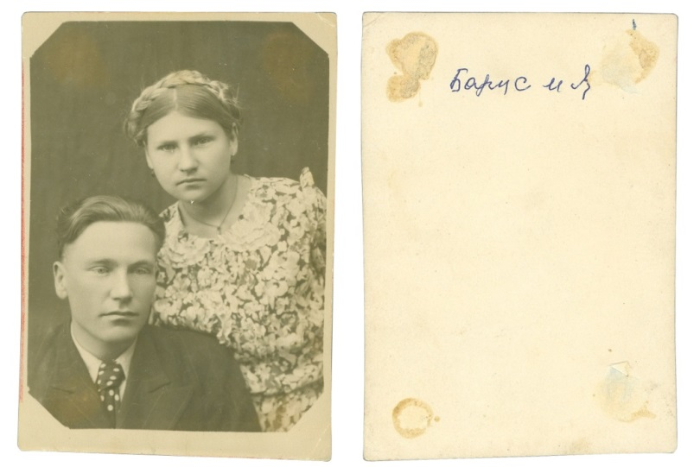
На фото Борис Медведев с сестренкой Аллой
(моя бабушка по маминой линии, в честь которой меня назвали Аллой)

В январе 1940 года Бориса призвали в армию, а с началом войны переправили на фронт. Так Борис Медведев начал свой боевой путь в составе 20 горно-стрелковой дивизии. Принимал участие в боях за оборону Украины, Молдовы, Болгарии, Венгрии, а закончил свой боевой путь в Берлине
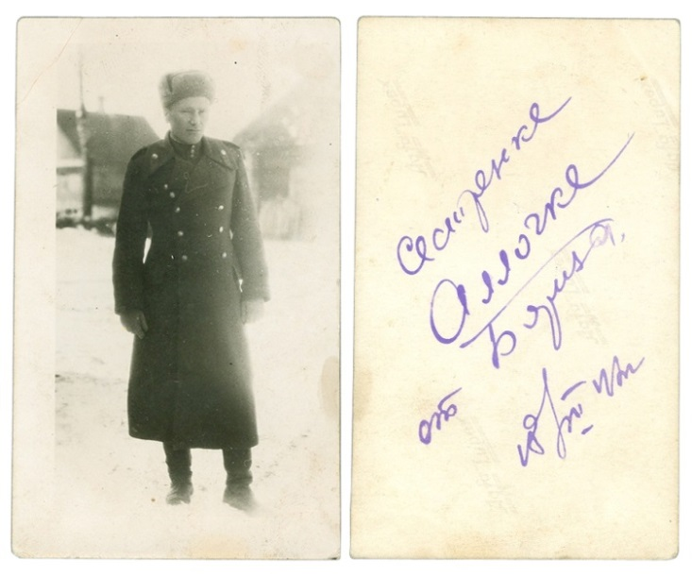 | 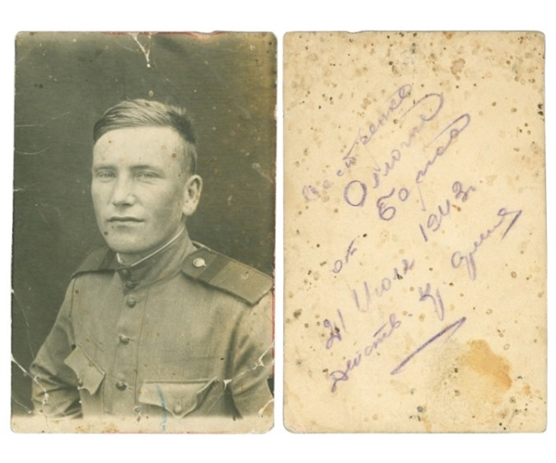
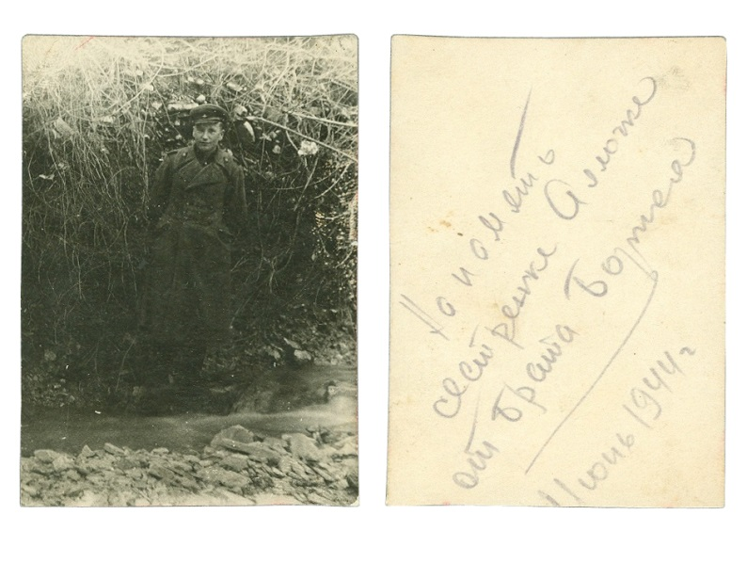 | 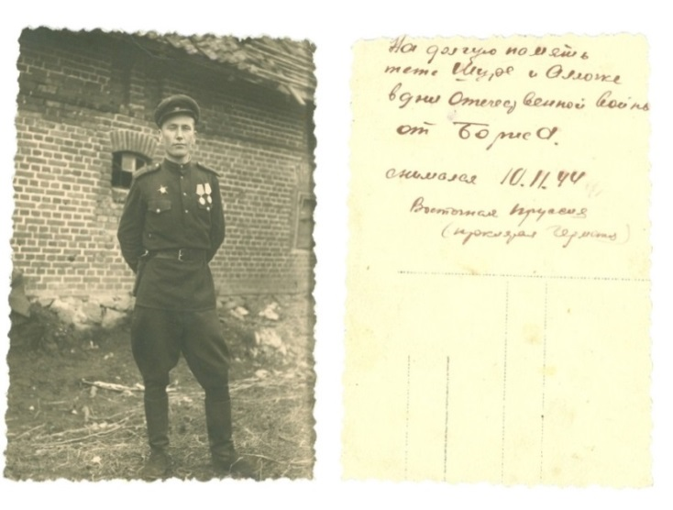
За время войны, Борис Медведев неоднократно совершал героические подвиги, за которые был награжден высокими наградами. За доблесть и мужество, проявленные при выполнении боевых заданий, приказом Президиума Верховного Совета СССР №70/н от 29.11.1943, награжден Медалью «За боевые заслуги», приказом Президиума Верховного Совета СССР № 30/н от 19.09.1944, награжден Орденом «Красная Звезда», приказом Президиума Верховного Совета СССР № 29/н от: 30.04.1945, награжден Орденом «Красная Звезда».
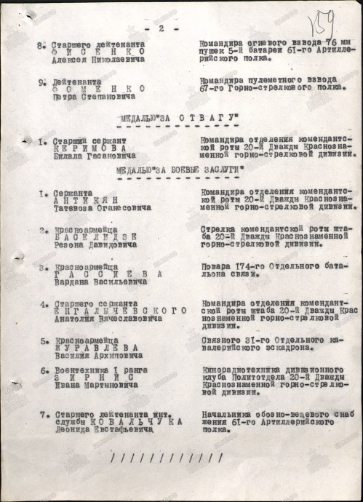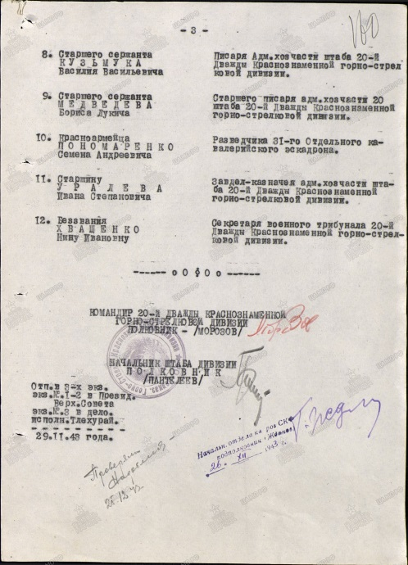 | 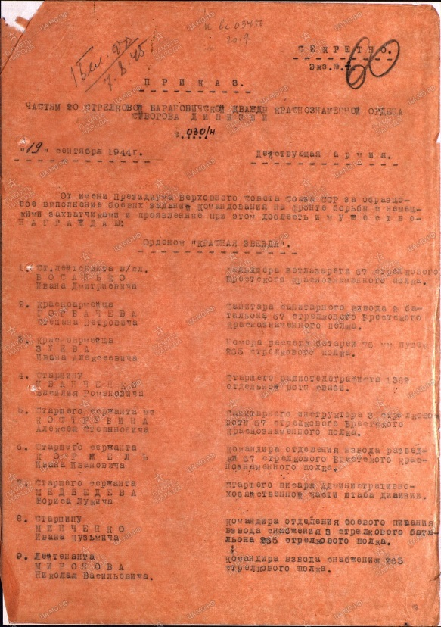 | 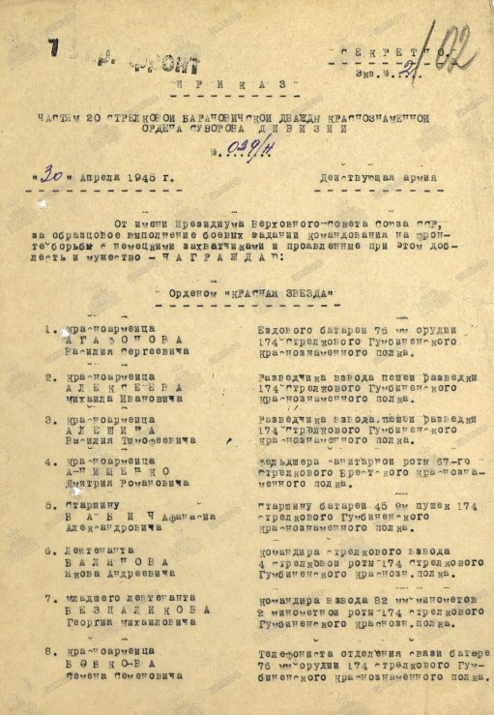  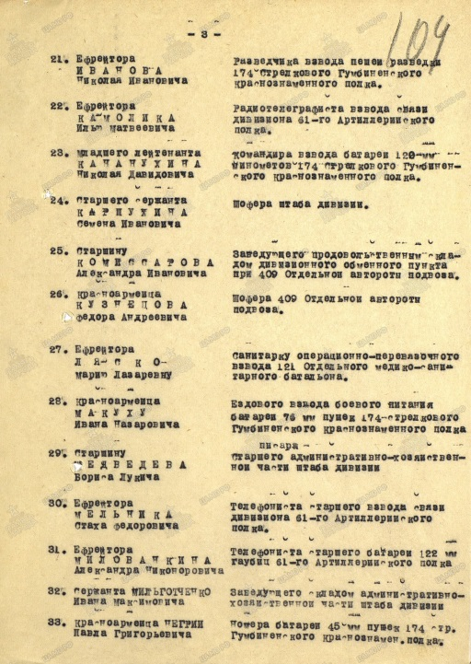
приказ Президиума Верховного  Совета СССР №70/н от 29.11.1943 о награждении Бориса Медведева  Медалью «За боевые заслуги» | приказ Президиума Верховного Совета СССР № №30/н от 19.09.1944 о награждении  Бориса Медведева Орденом «Красная Звезда» | приказ Президиума Верховного Совета  СССР № 29/н от: 30.04.1945 о награждении  Бориса Медведева Орденом «Красная Звезда»

Являясь дважды Кавалером Ордена Красной Звезды, Борис Медведев в послевоенное время оставался скромным человеком, до конца своих дней трудился на благо Отечества.
Благородство у Бориса было в крови. Пройдя нелегкий жизненный путь, он никогда не позволил себе обидеть человека ни словом, ни поступком, всегда оставался верным своим жизненным принципам гуманизма и справедливости. Только благодаря таким мужественным людям, нам удалось одержать нелегкую Победу в войне против фашизма.

